अपूर्णांकाच्या मांडणीचा अर्थ कळतो. [ अंश, छेद या संकल्पना समजतात. तसेच पूर्ण भाग होण्यासाठी किती भाग लागतात हे कळते]

1. चौरसामध्ये १/२ कसे दाखवता येतील ते खालील आकृती पाहून त्यावर खुण करा.

1. एका पिंप अर्धे भरले आहे, तर ते पूर्ण भरण्यासाठी अजून किती भाग लागतील?

* १/२
* २/३
* ३/२
* ३/४

1. 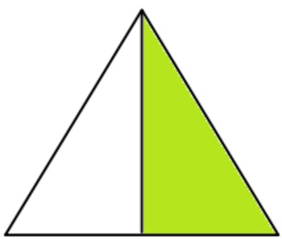 हा त्रिकोण पूर्ण रंगवण्यासाठी अजून किती भाग रंगवायला लागतील?

* १/२
* १/७
* ३/४
* १

1. राजूचा दुधाचा ग्लास अर्धा भरला आहे, तर तो त्याला पाऊण भाग अजून भरायचा आहे तर किती भाग दुध लागेल?

* पाव
* अर्धा
* पूर्ण
* पाऊण

1. आजीने एका डब्यात अर्धा डबाभर लाडू भरले, तर अजून किती लाडू त्यात मावू शकते?

* १/२
* १/४
* १/३

1. आयताकृतीमध्ये १/४ अपूर्णांक दाखवायचे झाल्यास तर कोणती आकृती योग्य असेल?